Grundlage für die additive Fertigung von Kunststoffen
TU München ermittelt Schmelzindex mit Mflow von ZwickRoell
Auf einen Blick:
- TU München prüft Multi-Materialbauteile für die additive Fertigung
- Bestimmung des Schmelzindex an Multi-Materialproben
- Fließprüfgeräte Mflow optimal für Prüfung von Kunststoffpulvern
geeignet

Zusätzlich verfügbar:
Fotos
Videos
Englische Version
glische Version

ZwickRoell, Juli 2022. Zur Analyse der prozesstechnischen und konstruktiven Einflüsse auf Multi-Materialbauteile in der additiven Fertigung setzt die TU München auf das Fließprüfgerät Mflow von ZwickRoell. Der Bereich additive Fertigung der Universität arbeitet an innovativen Konzepten für das pulverbasierte Schmelzen von Kunststoffen sowie an Kombination von Werkstoffen in der Materialextrusion (MEX).

Joseph Hofmann, Wissenschaftlicher Mitarbeiter am Lehrstuhl für Laser-based Additive Manufacturing (LBAM) an der Technischen Universität München erläutert die Zusammenarbeit: „Wir haben im Rahmen eines Forschungsprojekts die prozesstechnischen und konstruktiven Einflüsse auf Multi-Materialbauteile in der additiven Fertigung analysiert.
Als an den uns zur Verfügung stehenden Zugprüfmaschinen nicht das passende Equipment zur Testung der im Projekt gefertigten Multi-Materialzugproben zu Verfügung stand, hat uns ZwickRoell kurzfristig ermöglicht, die Prüfungen in ihrem hauseigenen Prüflabor in Ulm durchzuführen. Für diese neuartigen Prüfkörper konnten durch die Unterstützung von ZwickRoell geeignete Prüfbedingungen festgelegt und zuverlässige Prüfergebnisse generiert werden.“

Zur Bestimmung des Alterungszustands der eingesetzten Kunststoff-Pulvermaterialien spielt die Ermittlung der Schmelze-Massefließrate (MFR), der sogenannte Schmelzindex eine wichtige Rolle. Liegt der im PBF-LB/P-Verfahren (Powder bed fusion of plastics using laser beam) ermittelte Wert innerhalb eines vordefinierten Bereichs, kann das Pulver für weitere Prozesse verwendet werden. Das Prüfverfahren entspricht der Methode B der Prüfnorm DIN EN ISO 1133 und ermöglicht durch das Bestimmen der Dichte Rückschlüsse auf den gewichtsbezogenen Schmelzindex von Kunststoffen. Das Fließprüfgerät Mflow ist mit seinem Düsenverschluss optimal für die Prüfung von Kunststoffpulvern ausgelegt, da dieser verhindert, dass Teile des Pulvers den Prüfkanal unkontrolliert passieren.

Bei der Herstellung von Multi-Material Bauteilen ist die Identifikation der geeigneten Verarbeitungsbedingungen ausschlaggebend. Diese sind notwendig, um verschiedene Kunststoffe trotz unterschiedlicher Schmelzpunkte im gleichen Prozess einsetzen zu können.

Kontakt ZwickRoell Kontakt Presseagentur
ZwickRoell GmbH & Co. KG awikom gmbh
Wolfgang Mörsch Verena Hladik
August-Nagel-Str. 11 Otto-Hahn-Ring 3-5
89079 Ulm 64653 Lorsch
Tel: +49 (0) 7305-10-763 Tel: +49 (0) 6251-17550-10
wolfgang.moersch@zwickroell.com verena.hladik@awikom.de
www.zwickroell.com www.awikom.de
Durch die Bestimmung der Fließfähigkeit zweier Werkstoffe lassen sich geeignete Prozesstemperaturen für das MEX Verfahren bestimmen.

Für die schnelle und normgerechte Prüfung ist das modular aufgebaute Schmelzindex Prüfgerät mit der Prüfsoftware textXpert III ausgestattet. Dies stellt im universitären Umfeld mit unterschiedlichen Prüfsystemen und wechselndem Personal einen effektiven Messbetrieb sicher. Optional kann das Prüfgerät für die Bestimmung der Schmelze-Volumenfließrate (MVR) sowie die automatische, kennfeldabhängige Parametrierung um einen Kolbenwegaufnehmer erweitert werden.

Link zur englischen Version: https://www.zwickroell.com/news-events/case-studies/tu-munich/

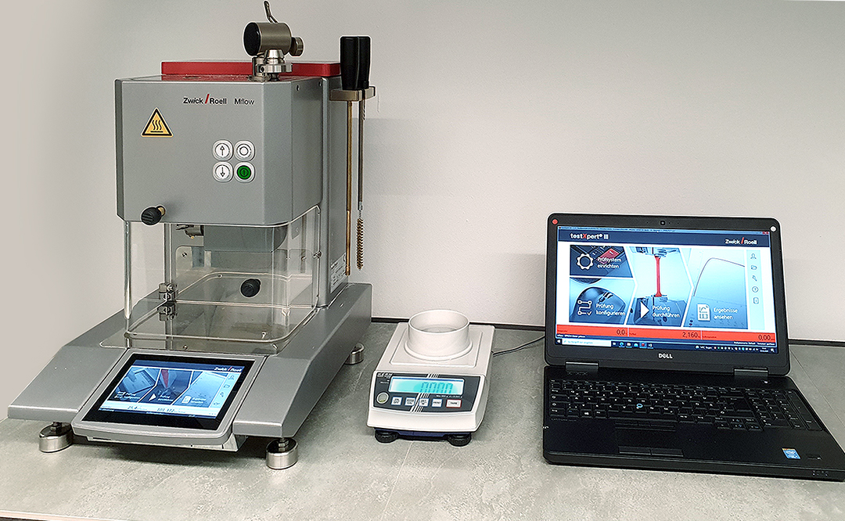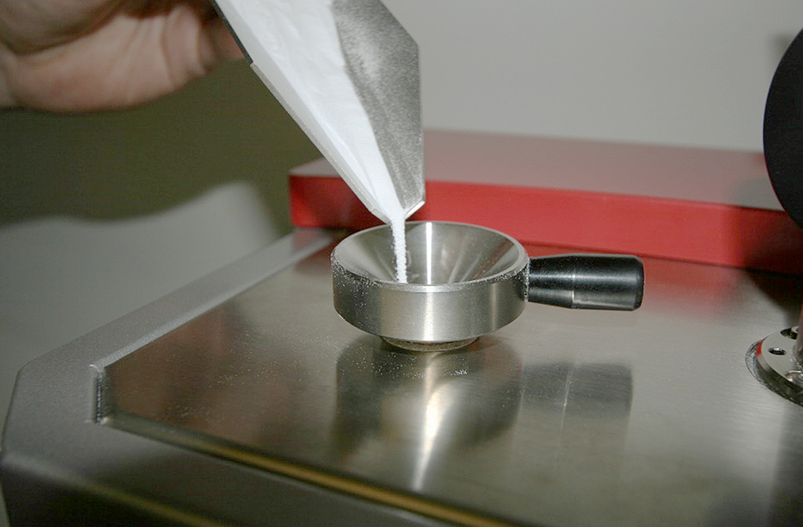

Messaufbau im Kunststofflabor des Lehrstuhls für Laser- Für eine MVR Messung wird Polyamid 12 Pulver based Additive Manufacturing (LBAM) der TU München in den Prüfkanal gefüllt (Bildquelle ZwickRoell)

Über die ZwickRoell Gruppe
Kunden der ZwickRoell Gruppe profitieren von über 160 Jahren Erfahrung in der Material- und Bauteilprüfung. ZwickRoell ist weltweit führend in der statischen Prüfung und verzeichnet ein signifikantes Wachstum bei Betriebsfestigkeitsprüfsystemen. In Zahlen ausgedrückt: Im Geschäftsjahr 2021 erzielte das Unternehmen einen Umsatz von 255 Mio. EUR. Zur Firmengruppe ZwickRoell gehören mehr als 1.650 Mitarbeiter und Produktionsstandorte in Deutschland (Ulm, Bickenbach), Großbritannien (Stourbridge) und Österreich (Fürstenfeld). Das Unternehmen verfügt über weitere Niederlassungen in Frankreich, Großbritannien, Spanien, USA, Mexiko, Brasilien, Singapur und China, sowie weltweite Vertretungen in
56 Ländern. Weitere Informationen auf www.zwickroell.com
Text und druckfähiges Bildmaterial unter pr.awikom.de/zwick

